

**PHS4700**

**Physique pour les applications multimédia**

Automne 2016

PAGE COUVERTURE **OBLIGATOIRE** POUR TOUS LES DEVOIRS

**Numéro de devoir : 02**

**Numéro de l’équipe : 16**

|  |
| --- |
| Nom: Tremblay Prénom : David matricule: 1748125  Signature : |
| Nom: Cech Prénom : Jean Paul matricule: 1794611  Signature : |
| Nom: Desrochers Prénom : Pascal matricule: 1689838  yeaboi2  Signature : |
| Nom: Zhong Prénom : Zihui matricule: 1687994  Signature : |

Table des matières

1 Mise en situation 3

2 Rappel théorique 4

2.1 Force gravitationnelle 4

2.2 Force de frottement visqueux 4

2.3 Force de Magnus 4

3 Méthode de résolution 5

4 Résultats 6

5 Analyse des résultats 14

5.1 Option 1 14

5.2 Option 2 14

5.3 Option 3 15

6 Conclusion 15

Liste des figures

Figure 1: Géométrie du terrain de golf et de la coupe 3

Figure 2: Équation de la force gravitationnelle 4

Figure 3: équation de la force de frottement visqueux 4

Figure 4: Équation de la force de Magnus 4

Figure 5: Équation du coefficient de Magnus 5

Figure 6: Trajectoires du premier coup 9

Figure 7: Trajectoires du deuxième coup 10

Figure 8: Courbures des options 1 et 2 du deuxième coup 11

Figure 9: Trajectoires du troisième coup 12

Figure 10: Trajectoires du quatrième coup 13

Liste des tableaux

Tableau 1: Valeurs initiales des différentes variables affectant la trajectoire de la balle de golf 6

Tableau 2: Résultats des coups 7

# Mise en situation

Dans le présent devoir, une simulation d'une balle de golf doit être réalisée par ordinateur et une fonction doit être capable de fournir à chaque instant les positions *x*, *y* et *z* de cette balle. La simulation doit offrir trois options possibles à l'utilisateur. Premièrement, la balle peut être affectée que par la force gravitationnelle ${\vec{F}}_{G}$. Deuxièmement, la balle peut être affectée par cette même force ainsi qu'une force de frottement visqueux ${\vec{F}}_{v}({\vec{v}}_{b})$. L'option 3, quant à elle, inclut les deux forces ci-haut ainsi qu'une troisième force qui est la force de Magnus ${\vec{F}}_{M}({\vec{v}}_{b }, {\vec{ω}}_{b })$. La simulation comporte 4 coups ayant une position initiale, une vitesse initiale ainsi qu'une vitesse angulaire initiale différentes qui doivent chacun être effectués avec chacune des trois options pour un total de 12 coups. La simulation doit pouvoir fournir la trajectoire effectuée par la balle ainsi que la position et vitesse finale de la balle de golf. Finalement, la simulation doit aussi indiquer si la balle a effectué un trou d'un coup, si elle se trouve quelque part sur le terrain après le coup ou si elle est sortie du terrain.

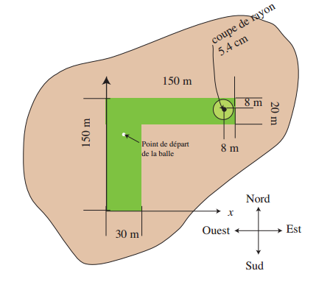

Figure 1: Géométrie du terrain de golf et de la coupe

Dans la suite de ce rapport, les équations nécessaires pour réaliser la simulation seront brièvement et les conditions requises pour terminer la simulation seront détaillées. Ensuite, une présentation ainsi qu'une analyse de précision des méthodes de résolution employées pour réaliser ce devoir seront présentées. Puis, les résultats pour les 12 coups seront présentés et seront discutés afin de justifier leur validité. Finalement, une courte conclusion énumérant quelques difficultés rencontrées lors de la programmation de la simulation servira de conclusion à ce devoir.

# Rappel théorique

Toutes les équations nécessaires à la réalisation de ce travail sont présentées et brièvement discutées dans les sous-sections qui suivent.

## Force gravitationnelle

La force gravitationnelle représente l'effet de la gravité terrestre sur la balle de golf ($m_{b}$. Elle est impliquée dans les options 1, 2 et 3. Son effet est seulement sur l'axe des *z*. -9,8 représente l’accélération gravitationnelle qui est de 9,8 m/s2 sur Terre.

https://i.gyazo.com/653dad468405b0b9c39ca48a545d8206.png

Figure 2: Équation de la force gravitationnelle

## Force de frottement visqueux

La force de frottement visqueux est nécessaire pour les options 2 et 3. $C_{v}$ représente la densité de l'air,*A* l'aire effective de la balle, ${\vec{v}}_{b}$ la vitesse de la balle et $ρ$ la masse volumique de l'air.

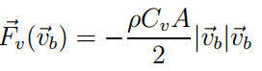

Figure 3: équation de la force de frottement visqueux

## Force de Magnus

La force de Magnus ne sera utilisée que pour l'option 3 de la simulation. ${\vec{ω}}_{}$ représente la vitesse angulaire de la balle et $C_{M}$ est le coefficient de Magnus qui peut être obtenu à l'aide de la figure 5.

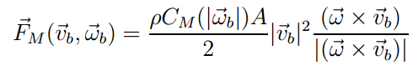

Figure 4: Équation de la force de Magnus

Le coefficient de Magnus impliqué dans l'équation précédente ( $C_{M})$ se calcule à l'aide de l'équation qui suit.

https://i.gyazo.com/9b2c926f9e3772f86f5cce09f3a929bb.png

Figure 5: Équation du coefficient de Magnus

# Méthode de résolution

Une description ainsi qu'une analyse de la méthode de résolution employée afin de réaliser la simulation sont décrites dans cette section. La simulation s'effectue sur le logiciel MATLAB. Pour effectuer la simulation, l'usager doit entrer les données initiales du coup (voir tableau 1 à la section 4) et choisir une option sur l'interface graphique. Pour que la simulation se termine, la balle de golf doit sortir des limites du terrain ou toucher le sol.

        Les classes Magnus.m et Friction.m permettent d'affecter les phénomènes physiques à la balle en appelant celles-ci dans les options qui les utilisent. Il n'y a pas de fonction propre à la gravité puisque celle-ci est toujours utilisée et est donc incluse directement dans la classe coup.m.

        Les fonctions AccelTwo.m et AccelThree.m regroupent les forces en fonction des options choisies dans une nouvelle variable d'accélération. La classe Rungekutta.m sert à appeler la fonction qs qui servira à approximer les solutions de nos équations différentielles à l’aide de la méthode de Runge-Kutta d'ordre 4. La classe Coup.m mentionnée ci-haut calcule la position de la balle à chaque incrémentation de 0,00002 seconde dans le temps. Les variables d'accélération décrites ci-haut seront utilisées ici en fonction de l'option sélectionnée. Elle retourne aussi la position et la vitesse finale de la balle.

        Finalement, la fonction BallLocation.m indique si la balle est dans la coupe, sur le terrain ou hors terrain. Pour savoir si la balle est hors terrain, on observe si la balle dépasse 150m sur les deux axes, si elle est dans une valeur négative sur un des deux axes, ou si elle se trouve dans le carré inférieur droit qui doit être retranché de la zone de 150m sur 150m (se référer à la figure 1 dans l'introduction). Pour le trou d'un coup, on utilise la formule *(pos(1) - holeLocation(1))^2 +(pos(1) - holeLocation(1))^2 < holeSizeSquared* qui nous indique si on se trouve dans la zone de la coupe. Finalement, si on ne se retrouve ni hors terrain ni dans la coupe, on est forcément sur le terrain.

L'option 1 de la simulation est effectuée en intégrant directement les fonctions d'accélération. La précision des résultats pour cette option devrait être exacte aux résultats réels. Par contre, on ne peut pas intégrant directement pour les options 2 et 3. Nous avons donc choisi d'utiliser la méthode de Runge-Kutta d'ordre 4. L'utilisation de la méthode de Runge-Kutta d'ordre 4 est très utile si on veut obtenir une grande précision. En effet, celle-ci procure une plus grande précision que la méthode d'Euler puisqu'on évalue la dérivée de nos intégrales non pas en un point mais en quatre points différents. Ceci devrait donc nous permettre d'obtenir de bien meilleures simulations pour nos options de simulations. Nous n'avons pas utilisé l'extrapolation de Richardson dans nos calculs puisque notre $∆t$ est petit et la différence obtenue dans la précision n'impacterait pas les résultats au niveau de la précision demandée pour cette simulation. Pour vérifier que notre simulation respectait la contrainte de 1 mm d'écart, nous avons calculé les résultats de l'option 1 à l'aide d'intégration directe puis à l'aide de la méthode de Runge-Kutta d'ordre 4. L'écart entre les résultats était plus petit que l'écart maximal permit et cela a donc validé la précision de notre simulation.

# Résultats

Les résultats de simulation de nos 12 coups sont illustrés au tableau 2 ci-bas mais voici tout d'abord un tableau résumant les données initiales pour les 4 coups de chaque option afin d'alléger le tableau des résultats.

Tableau 1: Valeurs initiales des différentes variables affectant la trajectoire de la balle de golf

|  |  |  |  |
| --- | --- | --- | --- |
| **Coup** | **Position initiale**  **(m)** | **Vitesse initiale**  **(m/s)** | **Vitesse angulaire initiale**  **(rad/s)** |
| **1** | [13.10857, 142] | [30, 0, 21.052266] | [0, -450, 0] |
| **2** | [15, 120] | [25.3132, 20.3132, 22.052266] | [170, -170, -420] |
| **3** | [13.6, 130.766] | [29.885, 2.6146, 21.052266] | [33.16095, -379.068156, 0] |
| **4** | [13.3, 130] | [29.885, 2.6146, 21.052266] | [0, -100, -100] |

Les résultats de chacun de nos 12 coups sont regroupés dans le tableau 2 et les trajectoires sont représentées dans les graphiques ci-dessous

Tableau : Résultats des coups

|  |  |  |  |  |  |
| --- | --- | --- | --- | --- | --- |
|  | **Coup** | **Temps final**  **(s)** | **Type de coup** | **Vitesse finale**  **(m/s)** | **Position finale**  **(m)** |
| **Option 1**  **(${\vec{F}}_{G})$** | 1 | 4.2964 | 0 | [30 0 -21,0523] | [142.0000 142 0.0213] |
| 2 | 1,4770 | 2 | [25,3132 20,3132, 7,5777] | [52,3876 150,0026 21,9031] |
| 3 | 4.2964 | 0 | [29.8850 2.6146 -21.0523] | [141.9973 141.9993 0.0213] |
| 4 | 4.2964 | 1 | [29.8850 2.6146 -21.0523 ] | [141.6973 141.2333 0.0213] |
| **Option 2**  **(${\vec{F}}_{G}et{\vec{F}}_{M}({\vec{v}}_{b})$)** | 1 | 4,0532 | 1 | [22,2484 0 -18,9237] | [117,5459 142 0.0184] |
| 2 | 1,5870 | 2 | [22.0505 17.6950 4.6293] | [52.3854 150.0009 20.7943] |
| 3 | 4.0532 | 1 | [22.1633 1.9390 -18.9237] | [117.6373 139.8681 0.0184] |
| 4 | 4.0532 | 1 | [22.1633 1.9390 -18.9237] | [117.3373 139.1021 0.0184] |
| **Option 3 $({\vec{F}}_{G}, {\vec{F}}_{M}({\vec{v}}_{b})$**  **et ${\vec{F}}_{M}({\vec{v}}_{b}, {\vec{ω}}_{b}))$** | 1 | 6,3386 | 1 | [20,6170 0 -20,2584 | [ 143,2353 142 0.0193] |
| 2 | 5.5934 | 1 | [20.0582 -8.7438 -20.5196] | [143.8862 139.2278 0.0175] |
| 3 | 6.0092 | 0 | [20.6120 1.8033 -20.04732] | [142.00094 142.0005 0.0176] |
| 4 | 4.5662 | 1 | [21.6050 -2.2236 -19.1360] | [125.9973 129.2228 0.0205] |

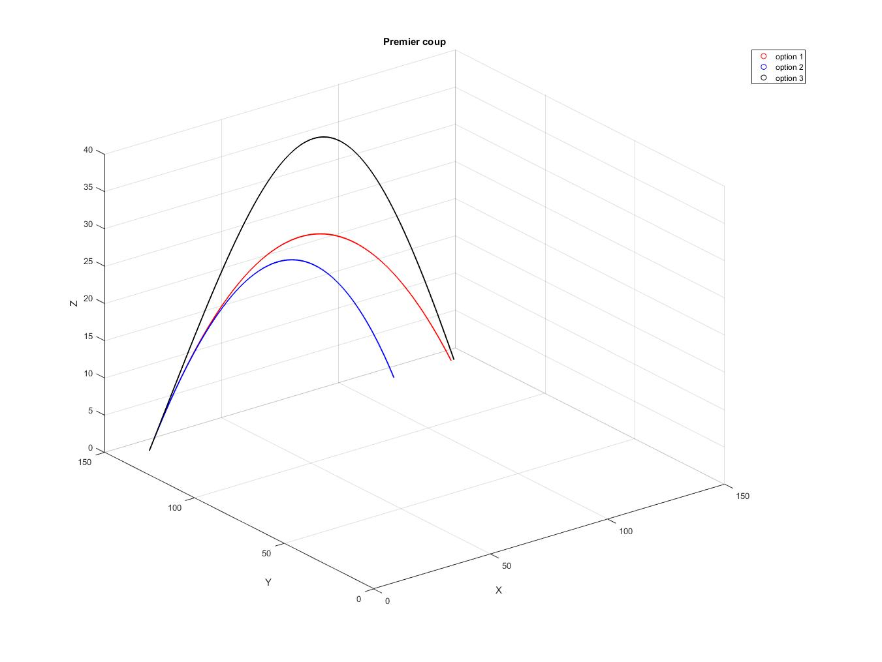

Figure : Trajectoires du premier coup

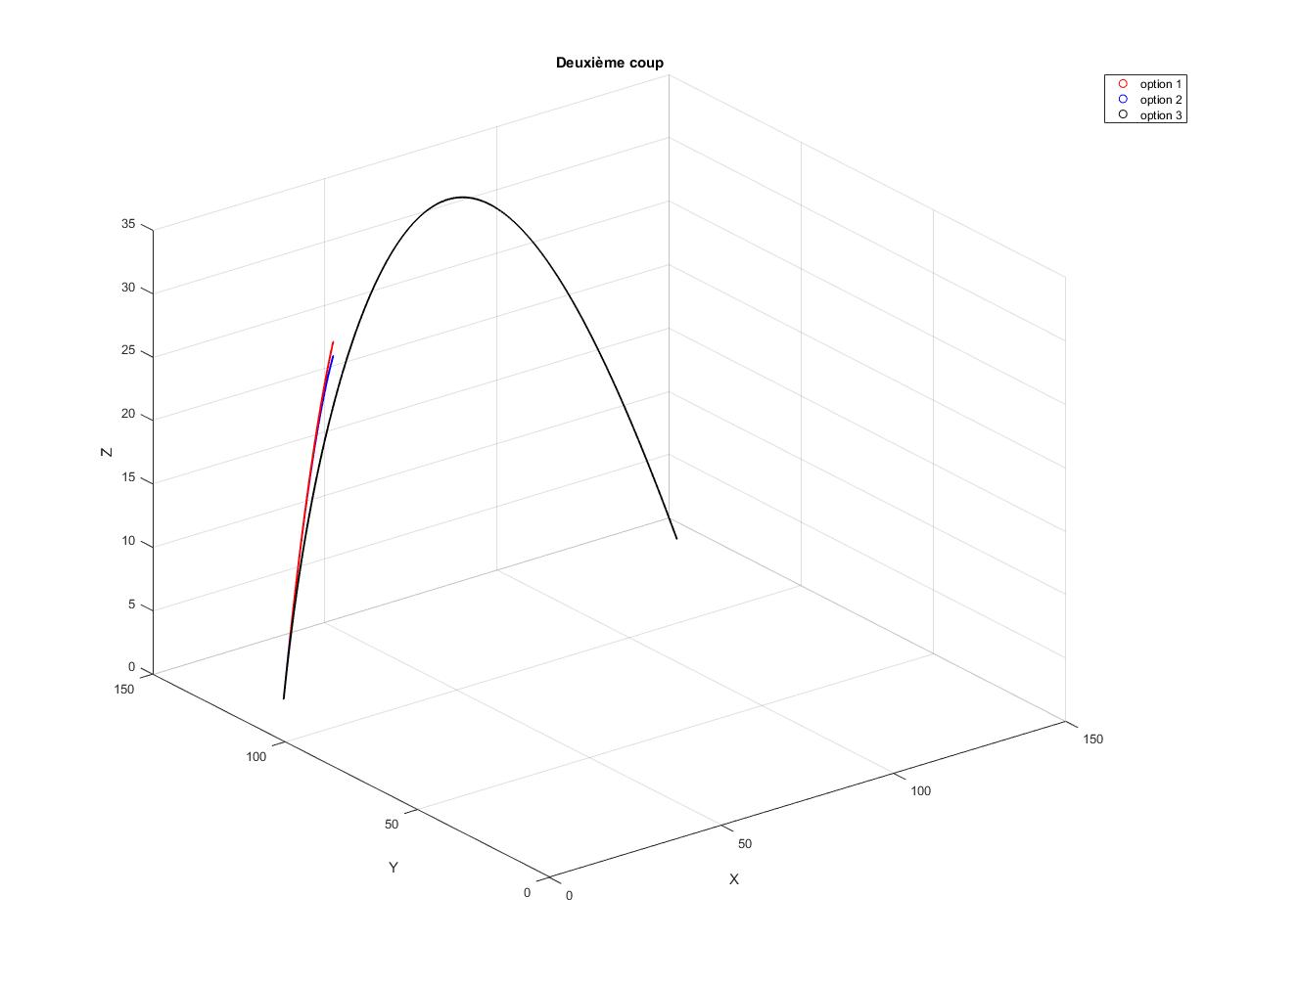

Figure 7: Trajectoires du deuxième coup

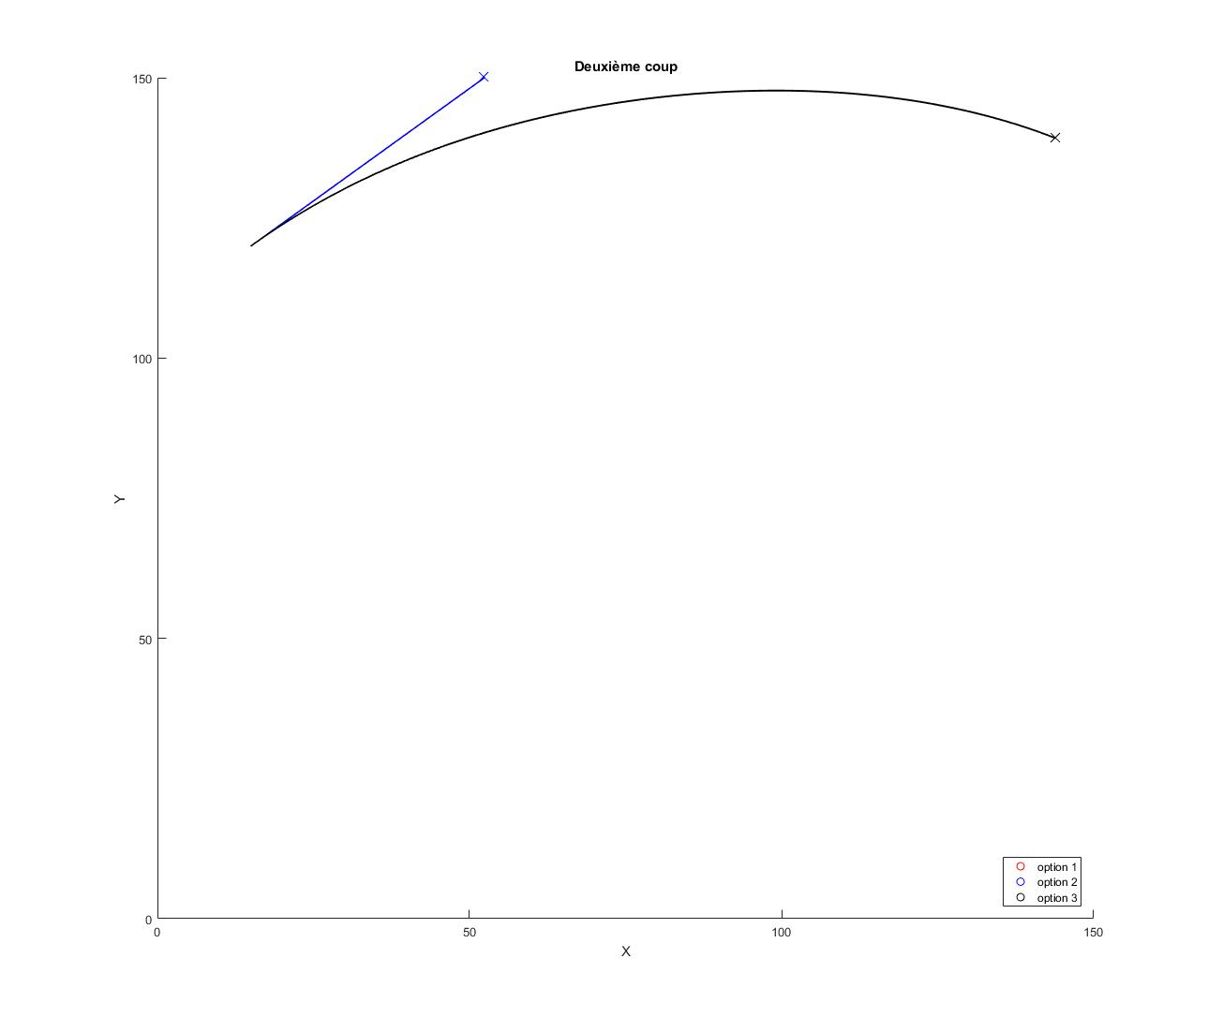

Figure 8: Courbures des options 1 et 2 du deuxième coup

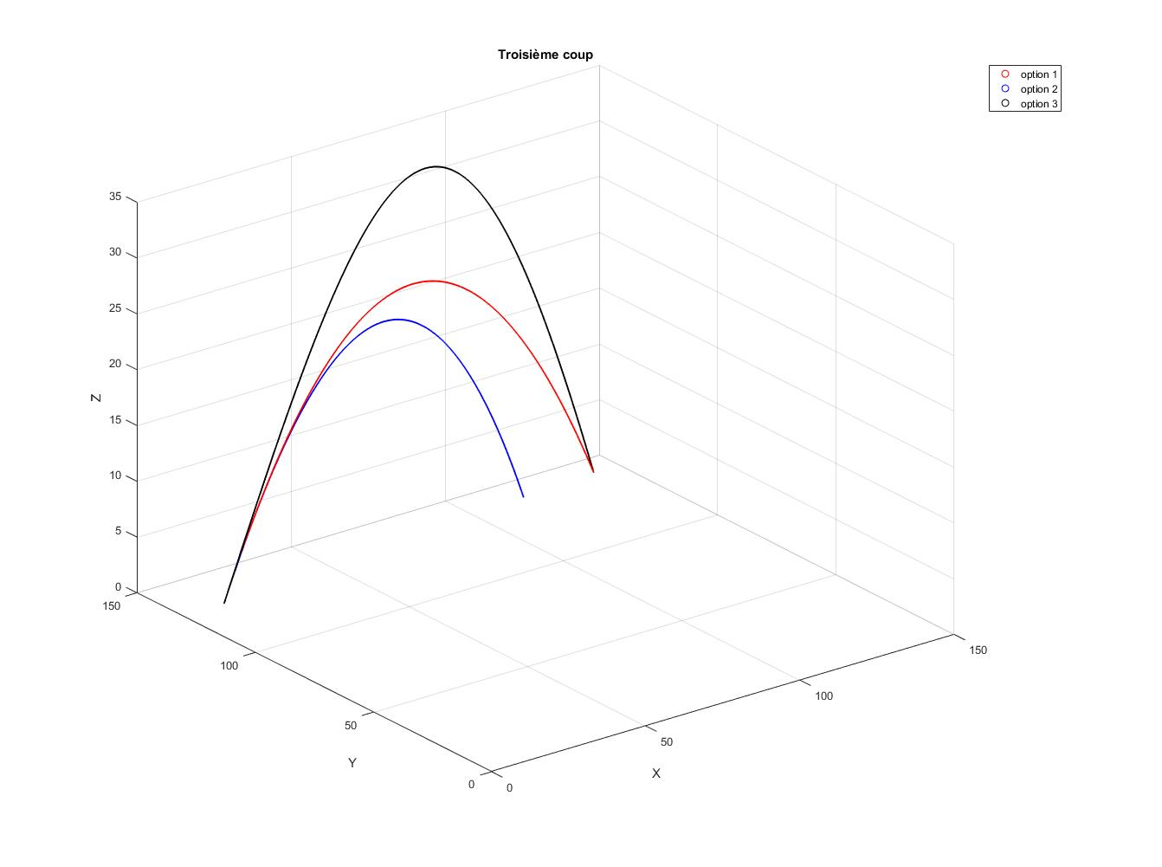

Figure 9: Trajectoires du troisième coup

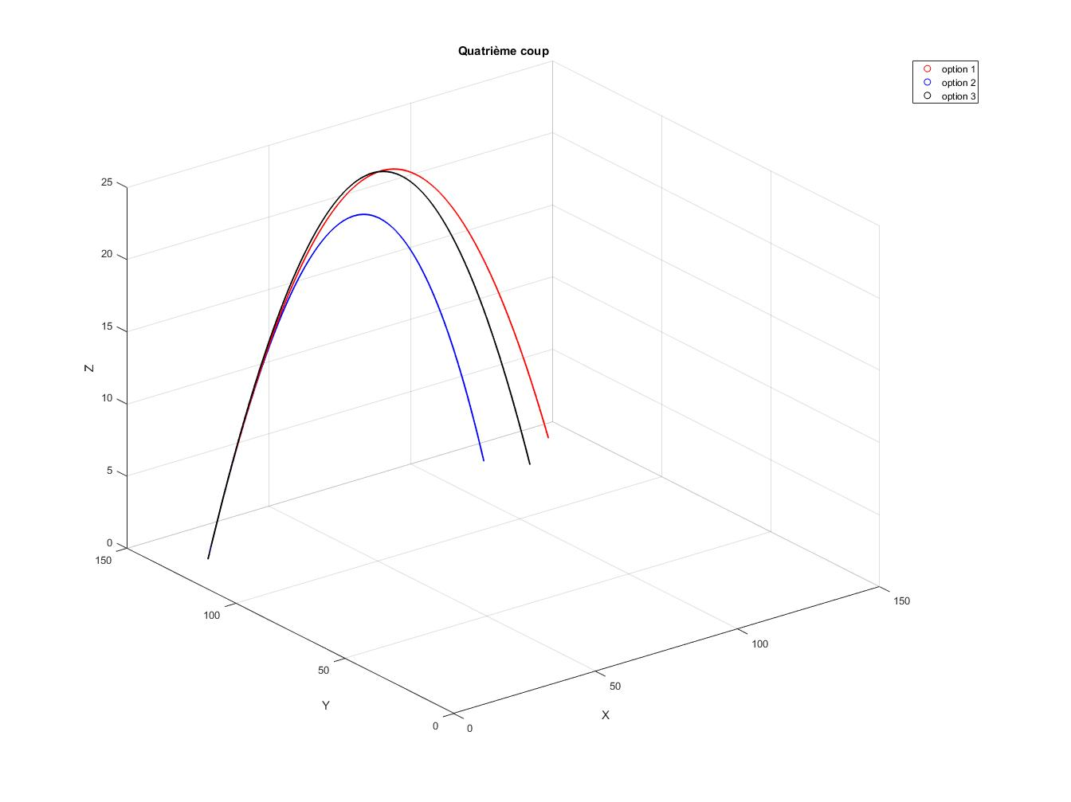

Figure 10: Trajectoires du quatrième coup

# Analyse des résultats

Une analyse des résultats obtenus ci-haut est réalisée pour les 12 coups simulés dans les sous-sections 5.1 à 5.3. Ces coups sont séparés en fonction des forces qui influencent la balle de golf pendant la simulation de la trajectoire.

## Option 1

Dans l’option 1, la balle de golf subit une accélération due à la gravité. Cela correspond à une accélération dans le sens des z négatif. Ainsi, comme on peut remarquer dans les résultats obtenus, les composantes x et y de la vitesse restent identiques, mais la composante z de la vitesse finale a diminuée par rapport à celle de la vitesse initiale. De plus, on voit que les coups 1 et 3 sont des trous d’un coup. Dans le cas du coup 1, la position initiale est déjà alignée avec le trou en y et demeure ainsi en raison d’une vitesse nulle en y. Une vitesse positive en x fait avancer la balle vers le trou. Pour le coup, 3 on commence légèrement en dessous du trou selon y, mais une vitesse en y relativement faible permet à la balle d’atteindre le trou. La logique en x est semblable au coup 1. Le coup 2 sort du terrain, car sa vitesse initiale en y est trop élevée. Le coup 4 touche le sol en manquant légèrement la coupe.

## Option 2

Ensuite, dans l’option 2, la balle subit une force de frottement visqueux en plus de la force gravitationnelle. Puisque l’équation du frottement visqueux dépend de la norme de la vitesse, plus une vitesse est élevée, plus elle sera décélérée. Comme on peut voir sur les graphiques, la balle parcourt une distance en x beaucoup plus faible, car le module de la vitesse initiale en x est le plus grand et donc subit une forte décélération. On peut voir que les composantes y et z diminuent aussi, particulièrement dans la direction z qui subit la force gravitationnelle en plus de la force de frottement visqueux. En effet, la trajectoire des coups dans l’option 2 atteint une hauteur inférieure à celle de l’option 1.

## Option 3

Dans l’option 3, nous prenons en considération l’effet de Magnus. Nous nous attendons à ce que la trajectoire d’un coup soit maintenant courbée. Comme on peut voir dans le graphique xy (vue du haut) du deuxième coup, la force de Magnus permet à la balle de courber et donc de rester sur le terrain (elle ne dépasse pas la limite en y du terrain). De plus on peut voir que dans les coups 1-2-3, la balle est soulevée et vole plus loin avant de touche le sol. Pour le coup 4, la balle possède une rotation du haut vers l’avant ou « Top spin » et donc plonge plus vite vers le sol. On voit sur le graphique qu’elle parcourt une distance plus courte en x.

# Conclusion

En conclusion, une brève description des problèmes rencontrés lors de ce deuxième devoir est présentée dans cette section. Tout d'abord, nous tentions au départ de résoudre les équations vectorielles de l'accélération directement par intégration alors qu'il fallait utiliser une méthode incrémentative afin d'approximer des valeurs numériques. Nous avons opté pour la méthode de Runge-Kutta puisqu'elle convenait au niveau de précision désiré pour ce devoir. Nous avons donc dû effectuer des modifications et ajouter des classes dans notre simulation MATLAB. Deuxièmement, nous avons constaté que nos incrémentations de temps entre deux enregistrements de la position de la balle étaient trop grandes après notre première simulation. Certaines balles finissaient donc sous le terrain de golf. Nous avons donc ajusté notre $∆t$ utilisé pour tracer nos trajectoires. Ceci a permis d'augmenter la précision de nos résultats et a corrigé le problème des balles allant dans le sol.